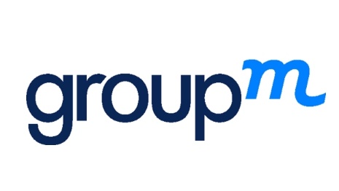
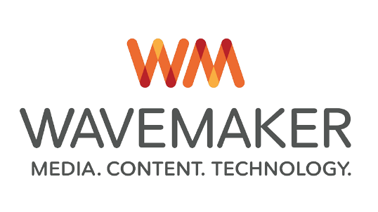
Érdekel a médiaügynökségi világ? Elég kíváncsi és kitartó vagy, hogy az alapoktól tanuld meg a szakmát? Számít, hogy megbízható csapattal dolgozz együtt? Csatlakozz Magyarország piacvezető média- és kommunikációs ügynökségéhez Junior Médiatervezőként!

Leendő munkatársunk feladatai:
- A médiatervezési folyamatokhoz tartozó háttérmunka elvégzése
- Folyamatos, precíz riporting
- Ügyfelekkel, médiatulajdonosokkal és társügynökségekkel való kapcsolattartás
- Ajánlatok kidolgozásában és értékelésében, számlázásban való részvétel
- Ügyféligény szerint prezentációk készítése
- Egyéb adminisztratív folyamatok vezetése

Téged keresünk, ha igaz rád:
- Rendelkezel némi médiaügynökségi tapasztalattal (vagy érdeklődsz a terület iránt, és teljes munkaidős állást keresel)
- Magabiztosan kezeled az MS Excel és MS PowerPoint programokat
- Nem riasztanak vissza a számok, adatok, és precízen dolgozol velük
- Felelősségteljesen végzed el a rád bízott munkát
- Nyitott, gyorsan tanuló személyiségnek tartod magad
- Képes vagy önálló munkavégzésre – természetesen senior kolléga támogatása mellett
- Középfokú szinten kommunikálsz angolul, nem okoz gondot az angol nyelven történő levelezés

Miért érdemes nálunk dolgozni:
- Kiemelkedő juttatási csomag
- Hosszú távú, biztos munkalehetőség
- Fejlődési lehetőség
- Kellemes munkakörülmények, jól megközelíthető budapesti iroda
- Fiatalos csapat

Ha úgy érzed, neked való a feladat, várjuk önéletrajzod a talent@groupm.com email címre.

